протокол 44/17

рассмотрения и оценки заявок на участие в запросе котировок

г. Рубцовск 18 декабря 2017 года

1. Заказчик:
Администрация города Рубцовска Алтайского края (для управления Администрации города Рубцовска по жилищно-коммунальному хозяйству и экологии).
Место нахождения /почтовый адрес: 658200, Алтайский край, г. Рубцовск, пр. Ленина, 130.
Адрес электронной почты: zakaz@rubtsovsk.org

2. Извещение о проведении запроса котировок было размещено в единой информационной системе по адресу www.zakupki.gov.ru 06.12.2017 под

№ 117300085517000173.

3. Идентификационный код закупки –173220901107922090100100260269329244

4. Существенными условиями муниципального контракта, который будет заключен с победителем в проведении запроса котировок, являются следующие:

4.1. Наименование и описание объекта закупки: оказание услуг по изготовлению ледово-снежного городка на пл. им. Ленина города Рубцовска.

4.2. Место выполнения работ: город Рубцовск Алтайского края, пл. им. Ленина.

4.3. Срок выполнения работ: с даты заключения контракта и выполняет их до 28 декабря 2017 года (периодичность выполнения работ – по заданию Заказчика).

4.4. Начальная (максимальная) цена контракта: 300 000 (триста тысяч) рублей 00 копеек

5. Состав комиссии по определению поставщика (подрядчика, исполнителя) при осуществлении закупок товаров, работ, услуг путем запроса котировок по направлению «Жилищно-коммунальное хозяйство и экологии» определен постановлением Администрации города Рубцовска Алтайского края от 04.12.2017 № 5539 «Об организации работы по определению поставщика (подрядчика, исполнителя) при осуществлении закупок товаров, работ, услуг для обеспечения муниципальных нужд в городе Рубцовске». В состав комиссии входит 5 человек. На заседании комиссии присутствовали 3 человека. Кворум имеется. Комиссия правомочна.

6. Процедура вскрытия конвертов с заявками на участие в запросе котировок, а также рассмотрение и оценка таких заявок, проведена 18.12.2017 в 10 час. 00 мин. по адресу: Алтайский край, город Рубцовск, пр-т. Ленина, 130, Администрация города Рубцовска, кабинет №40.

7. До процедуры вскрытия конвертов с заявками на участие в запросе котировок поступила 1 (одна) заявка, как это зафиксировано в Журнале регистрации поступления заявок (Приложение №1 к настоящему протоколу, являющееся неотъемлемой частью данного протокола), следующих участников закупки:

Порядковый номер заявки | Наименование (для юридического лица), фамилия, имя, отчество (для физического лица) участника запроса котировок | Почтовый адрес | Цена товара, работы или услуги, указанная в заявке (руб.)
1 | ООО «РИАЛ»  ИНН 2209045906  КПП 220901001  Конт.лицо: Раченков Игорь Алексеевич  Конт.тел.: 8-962-814-49-56  Адрес эл.почты:  vera1955-stepanova@yandex.ru | 658200,  Алтайский край,  г. Рубцовск,  пер. Манежный, 116 | 300 000,00

8. Котировочная комиссия рассмотрела заявку на участие в запросе котировок на соответствие требованиям, установленным в извещении о проведении запроса котировок, оценила ее и приняла на основании полученных результатов следующее решение:

8.1. Признать соответствующей требованиям, установленным в извещении о проведении запроса котировок, заявку на участие в запросе котировок: ООО «РИАЛ», 658200, Алтайский край, г. Рубцовск, пер. Манежный, 116.

8.2. На основании ч.6 статьи 77 Федерального закона от 05.04.2013 №44-ФЗ "О контрактной системе в сфере закупок товаров, работ, услуг для обеспечения государственных и муниципальных нужд" признать запрос котировок несостоявшимся.

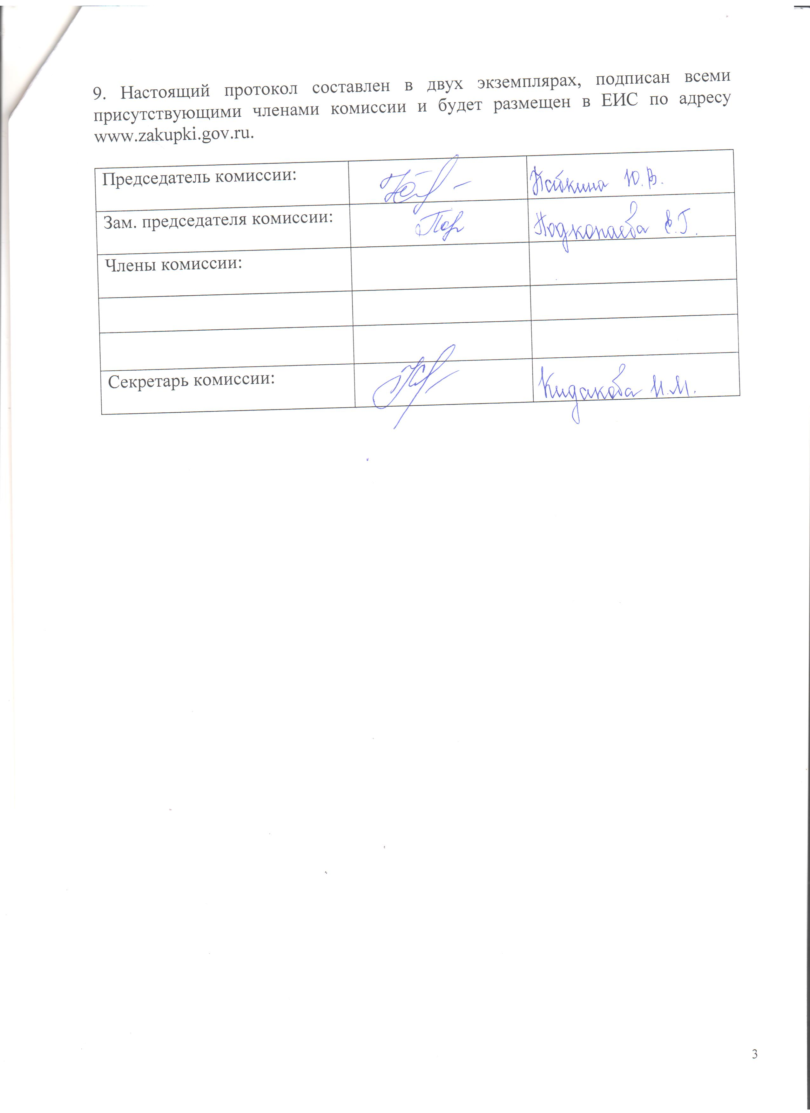

Приложение № 1
к протоколу рассмотрения и
оценки заявок на участие в запросе котировок от 18.12.2017 № 44/17

ЖУРНАЛ РЕГИСТРАЦИИ

поступления заявок для участия в запросе котировок на оказание услуг по изготовлению ледово-снежного городка на пл. им. Ленина города Рубцовска.

№ п/п | Дата поступления котировочной заявки | Время поступления | Регистрационный номер | Форма подачи заявки
1 | 15.12.2017 | 11 час. 07 мин. | 1 | бумажный носитель

